Годовой Отчет
о мероприятиях, проведенных в рамках деятельности АНО ЦСК «Благодать»

2019 г.

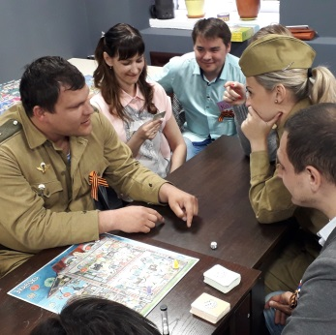 | 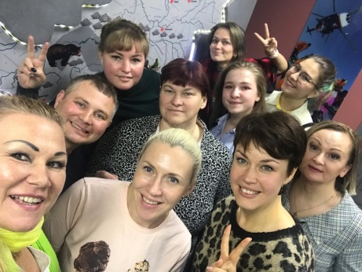 | 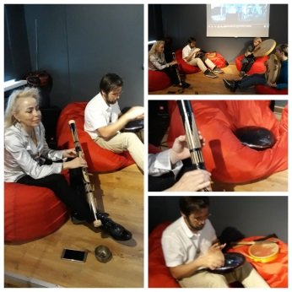
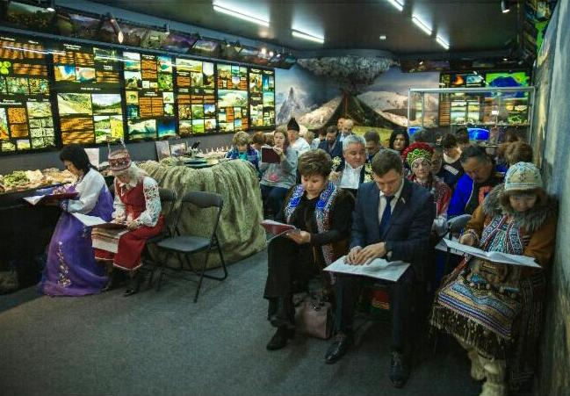 | 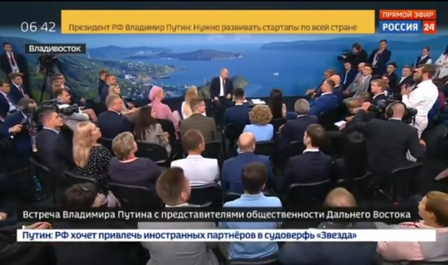 | 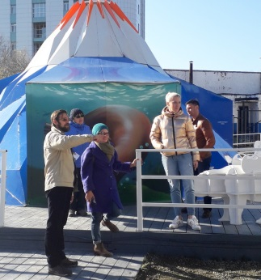

дата | мероприятие
Январь 2019 | - Работает "Новогодняя сказочная программа "Карта путешествий. В гостях у дедушки Вулкана".  - Запущен проект "Волшебный автобус" - короткая развлекательная экскурсия по городу.  - Проведены мастер-классы "Новогодняя игрушка" для взрослых и детей.  - Проведены лекционные занятия с детьми и молодежью в рамках программы «Знаем, ценим, бережем».  - Проведен конкурс творческих работ «Знаем, ценим, бережем». Подведены итоги по конкурсу фотографий.  - Работает бесплатный научный лекторий для учащихся г. Петропавловска-Камчатского.  - Организовано проведение занятия КТИЦ для волонтеров в туризме.  - Проведен открытый урок географии С.Б.Самойленко "Почему извергаются вулканы?" в рамках онлайн проекта "Российский учебник. Вебинары".  - Проведен семинар для директоров общеобразовательных школ Камчатского края.
Февраль 2019 | - Запущена Квест-экспедиция от Вулканариума для детей Камчатского края  - Награждение победителей фотоконкурса «Знаем, ценим, бережем».  - Сформировано выставочное пространство – арт-объект на основе фотографий участников фотоконкурса «Знаем, ценим, бережем».  - Организована деловая встреча Объединения "Бизнес мамы"  - Проведен Мастер-класс по красоте.  - Работает бесплатный научный лекторий для учащихся г. Петропавловска-Камчатского.  - Проведено выездное занятие слушателей Научного лектория в Музее Боевой Славы.  - Проведен бесплатный семинар для гидов-экскурсоводов
Март 2019 | - Работает бесплатный научный лекторий для учащихся г. Петропавловска-Камчатского.  - Организована встреча со спортсменами-путешественниками Рэем Захаб (Канада) и Стефано Грегоретти (Италия), участниками экспедиции «Trans Kamchatka».  - Организован мастер-класс студии "Лепилка" "Цветы к 8 марта".  - Участие в фестивале “Снежный Путь”, проведены мастер-классы по росписи свечей-вулканов и изготовлению тканевых куколок-колокольчиков.  - Участие в открытии праздника «Берингия», сформирован павильон с теплыми напитками, мастер-классами и открытой зоной развлечений.  - Проводится Квест-программа для детских групп «Экспедиция с вулканологом».
Апрель 2019 | - Организована выставка художественных работ «Акварельный дуэт».  - Организовано проведение бизнес-форума "Личный бренд и успех в переговорах (Брендирование территорий через развитие и объединение предпринимательской инициативы)", бесплатное участие для предпринимателей.  - Организовано проведение тренинга-интенсива Татьяны Киселевой по ораторскому мастерству.  - Открыт шоурум камчатских мастеров - этнические куклы, изделия из камня и кожи, живописные миниатюры и др.  - Встреча с участниками камчатского ансамбля этнического танца "КорИтЭв".
Май 2019 | - Запущен проект «Джемы по субботам» - музыкальные импровизации на ударных и шумовых инструментов. Вход свободный.  - Организовано проведение семейного турнира по настольным играм совместно с «Игротекой от Бархатят». Предоставлено помещение, оказана помощь в организации, информационная поддержка.  - Работает шоурум камчатских мастеров - этнические куклы, изделия из камня и кожи, живописные миниатюры и др.  - Работает выставка художественных работ «Акварельный дуэт». Вход свободный.  - Проведен бесплатный семинар для камчатских предпринимателей "Развитие туристического потенциала Камчатского края".  - Помощь в организации цикла образовательных мероприятий для волонтеров по теме оказания первой помощи.  - Помощь в организации образовательных мероприятий ЦИСС (семинар по франшизе, семинар по налогообложению и др.)  - Проведены бизнес-завтраки для камчатских предпринимателей, в том числе с участием представителей крупного бизнеса Камчатского края (В.М.Осокина и В.И.Рубахина).  - Участие в «Камчатском Арбате» - открытая площадка с бесплатными мастер-классами, викториной и рассказом о вулканах.  - Помощь в организации презентации технологии палаточного отдыха «Глэмпинг». Предоставлена теорритория, оказана помощь в организации, информационная поддержка.  - Оказана помощь в проведении праздника памяти для детей с приглашенными ветеранами ВОВ - совместный проект студии музыкального развития "Нотка" и хореографического коллектива "Витамин". Предоставлено помещение, оказана помощь в организации, техническая и информационная поддержка.  - Помощь в проведении бесплатной Школы предпринимателей (спикер О.Артюхина). Предоставлены помещения, оказана помощь в организации обучения и кофе-брейка.  - Помощь в организации бесплатного семинара-практикума для камчатских предпринимателей "Развитие бизнес-потенциала современного предпринимательства через использование опыта предшественников. Истории семейных бизнесов". Предоставлено помещение, оказана помощь в организации, информационная поддержка.  - В культурно-просветительском центре Вулканариум завершен цикл образовательных мероприятий Академии Леди. На всем цикле обучения предоставлялись помещения, оказывалась информационная поддержка, организовывались ланчи и кофе-брейки.  - Проведен цикл образовательных мероприятий для НКО и гражданских активистов по возможностям краудфандинга в реализации социально-значимых проектов. Спикер С. Пономарев.
Июнь 2019 | - Организована выставка художественных работ «Акварельный дуэт».  - Организовано проведение бизнес-форума "Личный бренд и успех в переговорах (Брендирование территорий через развитие и объединение предпринимательской инициативы)", бесплатное участие для предпринимателей.  - Организовано проведение тренинга-интенсива Татьяны Киселевой по ораторскому мастерству.  - Открыт шоурум камчатских мастеров - этнические куклы, изделия из камня и кожи, живописные миниатюры и др.  - Встреча с участниками камчатского ансамбля этнического танца "КорИтЭв".
Июль 2019 | - Сформировано новое выставочное пространство.  - Учредитель Культурно-просветительского центра "Вулканариум" С.Б.Самойленко занял второе место в открытом краевом конкурсе профессионального мастерства "Лучший Культработник - 2019".  - Бизнес-форум посетили 50 предпринимателей Камчатского края.
Август 2019 | - Вулканариум принял участие в экофоруме "Чистая Камчатка", в корякском стойбище "Авача Мэй".  - Начат набор на бесплатный кружок естествознания.  - Запущен проект «Прогулка по Култучному озеру».  - Организован семинар "Тета Хилинг" с привлеченным тренером Юрате Подерёга. Обучение методикам оздоровления.  - Организован семинар "Психотерапия тревожных расстройств" с Ewa Dobiała (Польша)  - Организована бизнес-встреча камчатских предпринимателей с Евгением Мордовским - успешным предпринимателем, владельцем успешных бизнесов.  - Действует выставка художественных работ «Акварельный дуэт».  - Действует шоурум камчатских мастеров - этнические куклы, изделия из камня и кожи, живописные миниатюры и др.  - Проведен музыкальный джем с участием камчатского ансамбля этнического танца "КорИтЭв".  - Проводятся регулярные бизнес-завтраки.
Сентябрь 2019 | - Участие в Дальневосточном экономическом форуме ВЭФ, г. Владивосток. Встреча с президентом РФ В.В.Путиным.  - Участие в Выставке Частных музеев в Москве, КВЦ Сокольники. Вулканариум представит Камчатский край.  - Участие в Фестивале Русского географического общества. Москва, Зарядье.  - Начало занятий бесплатного кружка естествознания  - Форум с участием популярного тренера по брендированию Т.Киселевой.  - Семинар-практикум со специалистом по развитию социального бизнеса С.Пономарева.
Октябрь 2019 | - Лекции в Московском музее космонавтики  - Краеведческие экспедиции в рамках проекта «Культурный дневник школьника»  - Организован бизнес-завтрак предпринимателей Камчатского отделения "Деловой России".  - Запуск фестиваля-конкурса парковой скульптуры во дворе Вулканариума.
Ноябрь 2019 | - Организованы мастер-классы для детей «Открытка Деду Морозу»  - Участие руководства АНО ЦСК «Благодать» в выездном совещании Комитета Государственной Думы РФ "Сохранение и развитие культурного, туристического, экономического и инфраструктурного потенциала исторических городов и поселений Российской Федерации", г. Владимир.  - Прочитана научно-популярная лекция "Откуда мы знаем, что в центре Земли?", г. Москва  - В рамках проекта «Культурный дневник школьника» организована встреча с представителями актерской профессии.  - В рамках проекта «Культурный дневник школьника» организована встреча детей с камчатскими общинами в Камчатской краевой библиотеке.  - В рамках проекта «Культурный дневник школьника» организовано посещение Камчатского краеведческого музея  - Участие в фестивале керамки студии «Лепилка», лофт Парк культуры.  - Стали финалистами четвёртого кубка Камчатки по стратегии и управлению бизнесом Global Management Challenge.  - Участие и выступление руководства на Камчатском съезде предпринимателей с докладом о социальном предпринимательстве.
Декабрь 2019 | - Запущена праздничная развлекательная программа «Дед Вулкан и Лавушка»  - Новогодние мастер-классы.  - Праздник награждения участников программы «Культурный дневник школьника».  - Бизнес-завтрак Деловой России для предпринимателей Камчатского края.

